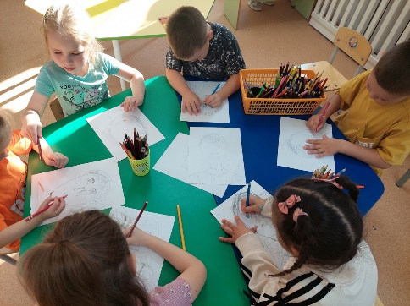
«День дошкольного работника»
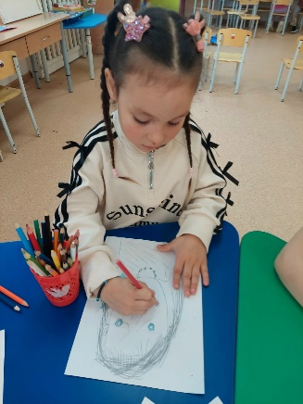
В группе «Семицветик» в корпусе по адресу ул.Карла Маркса 4а с 22 по 26 сентября прошла тематическая неделя «День дошкольного работника».
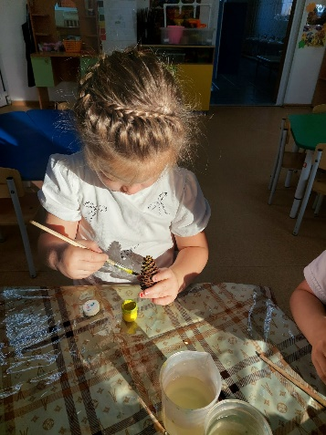
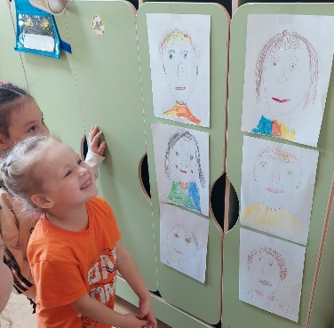
На протяжении всей недели, дети знакомились с профессиями в детском саду, рассматривали иллюстрации о детском саде, читали рассказы и различную художественную литературу, рисовали портреты сотрудников детского сада, играли в сюжетно – ролевые игры, готовили оформление для праздничного мероприятия, учили стихи, песни, танцы, подарки.

Дети с большим желание подготовили музыкальное поздравление для всех работников нашего детского сада, которое стало итоговым событием этой тематической недели, а также вручили сотрудникам детского сада букеты с цветами.
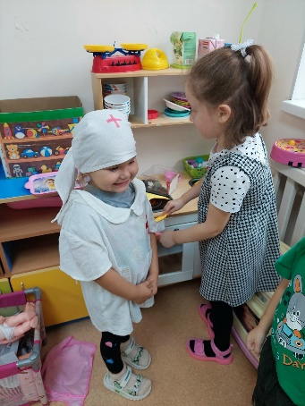
Дети были очень активными участниками, получили море эмоций и хорошего настроения.
